ПУБЛИЧНЫЙ ДОКЛАД
за 2012 – 2013 учебный год
МБОУ ДОД «ДЕТСКАЯ ШКОЛА ИСКУССТВ»
города Гремячинска

618270 Россия, Пермский край,
г.Гремячинск, ул.Ленина, 164

тел. (34250) 2 16 72
факс (34250) 2 11 72

gremdshi@yandex.ru

1. Общая характеристика образовательного учреждения.
«Детская школа искусств» находится в центре города (улица Ленина, д.164).

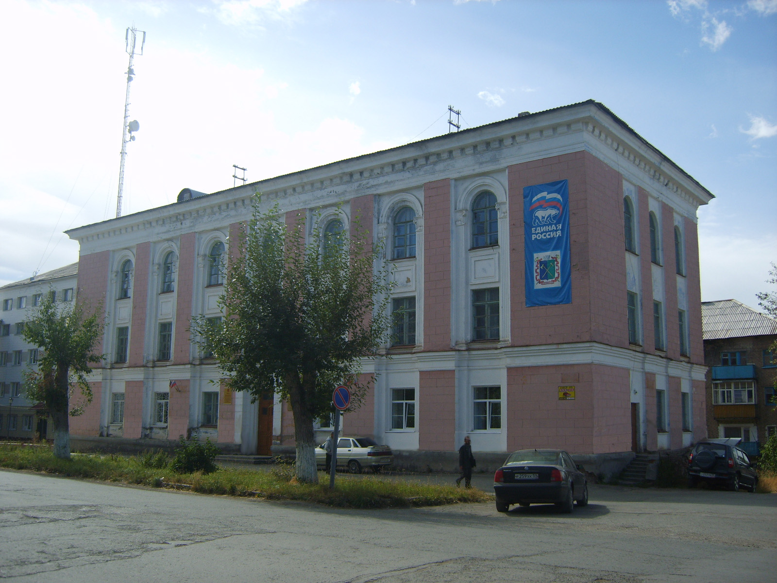

Учреждена школа Решением (№ 93 от 13.04.1950г.) Исполнительного комитета Гремячинского городского Совета депутатов трудящихся.
В ней обучаются дети из всех районов города.
Социально-значимые объекты, находящиеся в непосредственной близости от школы:
- общеобразовательные школы № 20, 11,3;
- дом творчества детей и юношества;
- муниципальный Дворец культуры;
- центральная библиотека;
- городской музей;
- детские сады «Мозаика», «Фантазеры»;
- центральная городская больница;
- административные здания и службы.
В поселке Шумихинский 34 года работают классы фортепиано.

2. Состав обучающихся.
В 2012-2013 учебном году в школе обучалось:
01.09.2012 – 261 чел. девочки - 165, мальчики - 96
01.01.2013 – 244 чел. девочки – 154, мальчики – 90
01.06.2013 – 221 чел. девочки – 144, мальчики – 77

3. Структура управления образовательного учреждения.

Управление школой носит государственно-общественный характер. Развитию школы содействуют Малый Совет, Родительский комитет, профсоюзная организация.

ПЕДСОВЕТ |  | ДИРЕКТОР |  | РОДИТЕЛЬСКИЙ  КОМИТЕТ

МС |  | ЗАМЕСТИТЕЛЬ  по учебно-  воспитательной работе |  | ЗАВХОЗ |  | РОДИТЕЛИ

ЗАВ. МЕТОДОБЪЕДИНЕНИЯМИ |  |  |  |  |  | ТЕХНИЧЕСКИЙ  ПЕРСОНАЛ
фортепианное | струнное | ОНИ | теоретическое | ИЗО

МЕТОДИЧЕСКИЕ ФОРМИРОВАНИЯ
(КОЛИЧЕСТВО ПРЕПОДАВАТЕЛЕЙ)
фортепианное | струнное | ОНИ | теоретическое | ИЗО
7 | 2 | 3 | 4 | 1

ПРЕПОДАВАТЕЛИ
пианисты | струнники | народные инструменты |  | теоретики | художники | ВСЕГО
пианисты | струнники | аккордеон  баян | домра  балалайка  гитара | теоретики | художники | ВСЕГО
7 | 2 | 2 | 1 | 4 | 1 | 17

УЧАЩИЕСЯ
Фортепианное отделение | Струнно-смычковое отделение | Отделение народных инструментов | Художественное отделение | ОЭО | ВСЕГО
95 | 28 | 48 | 45 | 45 | 261

4. Условия осуществления образовательного процесса.
В школе сформирован профессиональный, творчески работающий коллектив преподавателей со сложившимися традициями, бережно хранящимися и передающимися. Семь лет директором школы является Ирина Петровна Степанова, Отличник Министерства культуры, преподаватель высшей категории. Заместитель директора по учебно-воспитательной работе – Галина Петровна Пильникова, Отличник Министерства культуры, преподаватель высшей категории.
В штате школы пять Отличников Министерства культуры, пять ветеранов труда.
Преподаватель высшей категории Ольга Ивановна Гудакова, Отличник Министерства культуры, награждена медалью «За милосердие» Международного Благотворительного Фонда «Меценаты столетия»
Лучший педагог 2012-2013 учебного года – преподаватель по классу скрипки Кузнецова Вера Авенировна (премия ОАО «Метафракс» г.Губаха).
За подготовку лауреатов районного смотра-конкурса «Наши достижения» объявлены благодарности Управления образования администрации Гремячинского муниципального района преподавателям Ботовой Л.В., Кузнецовой В.А., Кузнецову О.В., Середа И.Р., Гудаковой О.И., Исламовой Н.Н., Котовой И.В.
В ежегодном городском конкурсе «Человек года 2013» лауреатом конкурса стала учащаяся 7 класса Бокова Александра.
За многолетнюю плодотворную работу по художественно-эстетическому воспитанию подрастающего поколения Почетной грамотой Управления образования администрации Гремячинского муниципального района награждены преподаватели Ботова Людмила Вячеславовна и Баграмова Валентина Петровна; Благодарностью Управления образования администрации Гремячинского муниципального района награждены преподаватели Кузнецов Олег Васильевич и Котова Ирина Владимировна.
Грамотами Министерства культуры награждены преподаватели Пильникова Галина Петровна и Гудакова Ольга Ивановна; Благодарностью Министерства культуры - преподаватель по классу скрипки Кузнецов Олег Васильевич.
Благодарностью главы городского поселения отмечен коллектив школы за многолетний, ответственный и созидательный труд; Грамотами – преподаватели Павлова Людмила Николаевна и Новосёлова Галина Ильинична.

В 2012-2013 учебном году в штате школы работали 17 преподавателей.

Образование преподавателей

Квалификационные категории преподавателей

Коллектив преподавателей школы достаточно стабилен.
Стаж работы преподавателей

Образование и самообразование занимает важное место в работе преподавателей. Значительную роль в совершенствовании методической работы преподавателей играют методические объединения. Их руководителям делегирована часть функций по осуществлению внутришкольного контроля (контроль, анализ, качество знаний по предметам). Методическая работа отделений проводится согласно их планам в соответствии с методической темой и образовательными программами. Итоги деятельности каждого отделения основываются на практических результатах и достижениях, позволяющих делать соответствующие методические обобщения, выводы и планировать дальнейшие цели и задачи.
Педагогический коллектив постоянно работает над использованием современных образовательных технологий, прежде всего ИКТ, здоровьесберегающих и индивидуально-дифференцированного обучения.
В этом учебном году курсы повышения квалификации прошли следующие преподаватели:
- Новосёлова Г.И. - 04-09.02.2013 г. – краткосрочное повышение квалификации «Проблемы фортепианного исполнительства и педагогики для преподавателей и концертмейстеров» (ЦНХО ФГБОУ ВПО «ПГИИиК», 72 час., удостоверение);
- Ботова Л.В. - 04-09.02.2013 г. – краткосрочное повышение квалификации «Проблемы фортепианного исполнительства и педагогики для преподавателей и концертмейстеров» (ЦНХО ФГБОУ ВПО «ПГИИиК», 72 час., удостоверение); 12-13.12.2012 г. – образовательный проект (КГАОУ КЦХТУ «Росток», г.Пермь 20 час., сертификат);
- Кондратьева Т.Г. - 04-09.02.2013 г. – краткосрочное повышение квалификации «Проблемы фортепианного исполнительства и педагогики для преподавателей и концертмейстеров» (ЦНХО ФГБОУ ВПО «ПГИИиК», 72 час., удостоверение);
- Середа И.Р. – 12-13.12.2012 г. – образовательный проект (КГАОУ КЦХТУ «Росток», г.Пермь 20 час., сертификат); 13-16.12.2012+13-17.02.2013 – курсы повышения квалификации «Хоровое исполнительство: история и современность» (ГБОУ СПО «Пермский музыкальный колледж», г.Пермь, ????час., сертификат);
- Исламова Н.Н. - 15-21.10.2012 – краткосрочное повышение квалификации «Сохранение и развитие традиции исполнительства на русских народных инструментах (домра, балалайка) (ЦНХО ФГБОУ ВПО «ПГИИиК», г.Пермь, 72 час., удостоверение);
- Котова И.В. – 28-30.10.2010+20-23.12.2012 – краткосрочное обучение «Музыка разных эпох в учебном процессе ДШИ. От барокко до современности» (ЦНХО ФГБОУ ВПО «ПГИИиК», г.пермь, 72 час., удостоверение);
- Степанова И.П. – 14-15.11.2012 – обучение по модульной образовательной программе «Творческая среда образовательного учреждения как мотивационное поле и ресурсная возможность развития одаренности учащихся» (ПГГПУ на базе Центра инновационного опыта МБОУ «Гимназия», г.Чусовой, 12 час., сертификат); 27.11.2012 – информационно-консультативный семинар «Актуальные вопросы общего и кадрового делопроизводства» (НОУ «Краевой информационный центр, г.Пермь, 8 час., свидетельство); 03-12.12.2012 – повышение квалификации «Методология и практика государственно-общественного управления» (Н-Тагильский филиал государственного бюджетного образовательного учреждения, 72 час., удостоверение); 15-24.01.2013 – курсы повышения квалификации очно-заочного этапа обучения «Муниципальное государственное управление в сфере культуры. Организация методического обеспечения ДШИ» (МАОУДОД ДЗШ «ХКМ», г.Пермь, 72 час., удостоверение);
- Кузнецов О.В. - 17-23.03.2013 г. – курсы повышения квалификации для преподавателей по классу струнно-смычковых инструментов «Оптимизация обучения игре на струнно-смычковых инструментах: методика и практика» (ФГБОУ ВПО «ПГИИиК, г.Пермь, 72 час., удостоверение);
- Кузнецова В.А. – 17-23.03.2013 г. – курсы повышения квалификации для преподавателей по классу струнно-смычковых инструментов «Оптимизация обучения игре на струнно-смычковых инструментах: методика и практика» (ФГБОУ ВПО «ПГИИиК, г.Пермь, 72 час., удостоверение);
- Повышева О.Ю. – 23-27.03.2013 – краевой авторский семинар-практикум по теме: «Особенности работы над натюрмортом в комбинированной технике (пастель, сангина, мел)» (КГАОУ ДОД КЦХТУ «Росток», г.Пермь, 40 час., сертификат)

Учреждение реализует учебные программы художественно-эстетической направленности. Школа сохраняет традиции классического образования академической направленности, но перешла на учебные планы нового поколения. С нового учебного года школа внедряет предпрофессиональные программы по специальностям: скрипка, фортепиано, аккордеон (ФГТ).
Материальная база ДШИ соответствует целям и задачам образовательного процесса, государственным требованиям пожарной безопасности, санитарно-эпидемиологическим правилам и нормам.
Школа располагает концертным залом на 160 мест с уникальной акустикой и концертным роялем. Имеет 18 кабинетов для занятий, в том числе: оркестровый, хоровой, теоретические, кабинеты для занятий изобразительным искусством. ДШИ укомплектована музыкальными инструментами в количестве 107 единиц (в том числе концертные – 4 рояля, баяны), имеется комплект инструментов оркестра русских народных инструментов, 2 синтезатора, современное электронное цифровое фортепиано, 2 чешских аккордеона, 2 чешские скрипки, 2 тульских баяна, мастеровая домра.
Кабинеты оснащены аудиоаппаратурой, имеется фонотека, видеоаппаратура и видеотека, 8 компьютеров и 4 ксерокса.
Библиотека насчитывает в своих фондах около 6 000 экз. нотной и учебной литературы.

5. Учебный план образовательного учреждения.
Учебный план школы составлен на основе Базисного учебного плана для образовательных учреждений культуры РФ (Приказ Министерства культуры РФ № 66-01-16/32 от 12.06.2003 г.), санитарных правил и норм, Концепции и Программы развития МБОУ ДОД «ДШИ».
В учебном плане учтены нормы учебной нагрузки обучающихся.
Учебный план предполагает проведение индивидуальных и групповых занятий. Его построение предусматривает следущее:
- сохранение здоровья обучающихся в период обучения;
- обеспечение психологической комфортности образовательного процесса;
- личностная ориентация обучения (ученик - в центре образования);
- обучение самовыражению через каждую из дисциплин;
- соблюдение баланса между основной и вариативной (предметы по выбору) частями учебного плана.
ДШИ реализует 32 образовательные программы дополнительного образования художественно-эстетического направления, учитывающие дифференцированный подход к обучению детей в зависимости от музыкальных способностей учащихся (три уровня сложности).
Все учебные программы, реализуемые в школе, соответствовали заявленной модели, были обеспечены учебными пособиями и контролирующими материалами.

6. Финансовое обеспечение функционирования и развития школы.
Школа имеет бюджетные и внебюджетные источники финансирования.
Основные направления расходования денежных средств
Бюджетное финансирование составило по статьям:
- Оплата труда и начисления на нее – код 211 и 213 – 5 475 715,52 руб.
- Услуги по содержанию имущества – код 225 – 346 149,64 руб.
- Коммунальные услуги – код 223 – 209 739,79 руб.
- Транспортные услуги – код 222 – 4 657,50 руб.
- Услуги связи – код 221 – 25 477,61 руб.
- Прочие услуги – код 226 – 133 139,41 руб.

7. Результаты образовательной деятельности.
На конец учебного года в школе было аттестовано 250 учащихся.
Учащиеся подготовительного класса обучались по безотметочной системе.
Учащиеся, не справившиеся с учебными программами по итогам 2012-2013 учебного года, отсутствуют.
Учащиеся, оставленные на повторное обучение и выпущенные со справкой, отсутствуют.
Абсолютная успеваемость составила 100 %.

Итоговая аттестация выпускников.
К государственной итоговой аттестации были допущены 29 учащихся выпускных классов, освоивших образовательные программы не ниже уровня обязательных требований.
Средний балл итоговой аттестации выпускников по обязательным предметам:

Музыкальное отделение
Средний балл успеваемости учащихся по отделениям:
Художественное отделение
Средний балл успеваемости по предметам

Детская школа искусств в учебном году приняла участие в 16 фестивалях- конкурсах, 13 выставках.
Количество участников конкурсов, фестивалей, выставок:
- школьного уровня – 120 чел.
- городского уровня – 89 чел.
- районного уровня – 56 чел.
- межмуниципального уровня – 23 чел.
- краевого уровня – 20 чел.
- всероссийского уровня – 20 чел.
- международного уровня –
Количество призеров конкурсов, фестивалей, выставок:
- школьного уровня – 78 чел.
- городского уровня – 62 чел. (младший хор, Бокова С., Вальгер А., Ступак Ю., Трефилова С., Белавина А., Новиков К., Борискина А., Терентьева Л., Клековкина Г., ансамбль скрипачей)
- районный уровень – 53 чел. (Бокова С., Ступак Ю., младший хор, Клековкина Г., Лялина О., Симакова В., Новиков К.)
- краевого уровня – 10 чел. (Бокова С. (призер 2-х конкурсов), Ступак Ю., Вальгер А., Ахунзянова Р., Новиков К., Клековкина Г. (призер 3-х конкурсов), Перцева О.)
- межмуниципальный – 20 чел. (младший хор, Симакова В.. Ступак Ю., Лялина О.)
- всероссийского уровня – 1 чел. (Бокова С.)
- международного уровня –

Публикации в СМИ
Городская газета «Шахтёр»:
«Блеснули золотом и серебром» (27.06.2012 г.)
«Верность песне» (24.10.2012 г.)
«Созвездие «Калинка» (10.10. 2012 г.)
«Золотой юбилей «Калинки» (03.11.2012 г.)
«Мы свои в «Широком кругу» (18.12.2012 г.)
«Мультяшные мелодии» (29.12.2012 г.)
«Острова грёз» (02.03.2013 г.)
«Их имена назвали земляки» (23.03.2013 г.)
«Поющая для Пермского края» (10.04.2013 г.)
«Дети-детям» (13.04.2013 г.)
«Поздравляем, Гюзель!» (30.04.2013 г.)
«Со слезами на глазах» (15.05.2013 г.)
«Выпускной в ДШИ» (май 2013 г.)
«Всегда высокий результат, всегда лишь лучшие награды» (29.05.2013 г.)

Газета «Новый век» (г.Губаха):
1. «Дети-детям» (апрель 2013 г.)

Газета «Профсоюзный курьер»:
1. «Верность искусству» (24.10.2012 г.)

8. Состояние здоровья учащихся.
В школе созданы все условия, гарантирующие охрану и укрепление здоровья учащихся, преподавателей, сотрудников, родителей.
При планировании учитывается учебная нагрузка детей.
Уровень здоровья учащихся ДШИ:
- относительно здоровые дети – 243 чел.
- имеющие хронические заболевания – 14 чел.
- инвалиды – 4 чел.

9. Обеспечение безопасности МБОУ ДОД «ДШИ».
Общественная безопасность обеспечивается наличием дежурства обслуживающего персонала и сторожей.
Факты травматизма учащихся во время образовательного процесса отсутствуют.
Школа оснащена охранно-пожарной сигнализацией, видеонаблюдением.

10. Социальная активность и социальное партнерство.
В 2012-2013 учебном году учащиеся и преподаватели школы приняли активное участие :
- в краевом фестивале «Шире круг» (г.Губаха, 2012)
- в городском конкурсе «Человек года-2013» (г.Гремячинск, 2013)
- в краевом фестивале-конкурсе учащихся ДМШ, ДШИ «Дети-детям» (г.Чайковский, 2013)
- во Всероссийском благотворительном фестивале-конкурсе «Алмазные грани» (г.Екатеринбург, 2013)
- в краевом конкурсе эстрадного и джазового вокала «Поющий Пермский край» (г.Пермь, 2013)
- в межмуниципальном фестивале детского творчества «Горнозаводское-юное» (г.Горнозаводск, 2013)
- в краевом конкурсе скрипачей и виолончелистов Верхнекамья (г.Березники, 2013)
- в городском фестивале-конкурсе «Зелёная планета» (гос.заповедник «Басеги», г.Гремячинск, 2013)
- в краевом конкурсе инструментальных концертов (г.Пермь, 2013)
- во всероссийском конкурсе ансамблей (г.Омск, 2012)
- в районной выставке рисунков (г.Пермь, 2013)
- в международном конкурсе рисунков «Зелёная планета» в рамках акции «Марш парков» (2013)
- в районном смотре-конкурсе «Наши достижения» (г.Гремячинск, 2013)
- в городском конкурсе «Гремячинские звёзды» (г.Гремячинск, 2013)

В 2012-2013 учебном году учащимися и преподавателями школы проведено 13 выставок для родителей, учащихся общеобразовательных школ, воспитанников детских садов, населения города, района, края, 104 концерта, в том числе к праздникам:
- День Шахтера
- День лесника
- День газовика
- День Музыки
- Посвящение в музыканты
- День Учителя
- День пожилого человека
- «Осенние пейзажи»
- День рождение Пермского края
- Новогодний концерт
- Рождественский концерт
- «Солдат всегда солдат»
- «А жизнь продолжается» (для воинов-афганцев)
- День 8 марта
- «Я в песне отзовусь»
- «Творим вместе»
- 1 мая
- День Победы
- «Голоса народных инструментов»
- День защиты детей
- День города и др.

Взаимоотношения по социальному партнерству школы выстраиваются на основе коллективного договора. Документ принят в соответствии с законодательством.

обучающи-ся,
преподавате-ли, родители,
ДШИИ
ДШИ
Предприя-тия района
Обществен-ные организации
Заповед-ник «Басеги»
Учрежде-ния культуры

Образова-тельные
учреждения

Правоох-ранитель-ные органы

11. Основные направления развития школы на учебный год.
Педагогический Совет школы определил для коллектива задачи на 2013-2014 учебный год:
- повышение качества и эффективности образования;
- внедрение федеральных государственных требований (ФГТ – фортепиано, скрипка, аккордеон);
- обеспечение безопасности и сохранение здоровья обучающихся и сотрудников;
- развитие взаимодействия с учреждениями социума по вопросам сотрудничества;
- совершенствование технического и материального обеспечения образовательного и воспитательного процесса;
- совершенствование деятельности преподавателя в организации научно-исследовательского анализа и психолого-педагогической диагностики;

Как показывают результаты самодиагностики педагогический коллектив школы под руководством администрации, малого Совета, метод объединений достиг достаточного и оптимального уровня по целевой эффективности работы.

